Vaja VI:
Zagonska sklopka

Kazalo
1 Uvod 2
2 Opis, shema preizkuševališča ter potek preizkusa 3
3 Preračun 5
4 Zaključek 15
5 Literatura 15
15
Priloga 1: Celotna tabela meritev in podatkov 16
Priloga 2: Izpeljave enačb 17

Uvod
Za zagonsko sklopko s tornimi segmenti je potrebno teoretično določiti osnovne obratovalne karakteristike in jih primerjati z eksperimentalno dobljenimi rezultati (poteki). Zagonska sklopka je montirana v transmisijo moči tako, da je njen notranji del (rotor) pritrjen na štrcelj elektromotorja, njen zunanji del (plašč) pa prevzema vlogo jermenice za pogon s ploščatim jermenom EKSTREMULTUS. Konstrukcija sklopke in dimenzije so razvidne iz skice (Sl. 1).
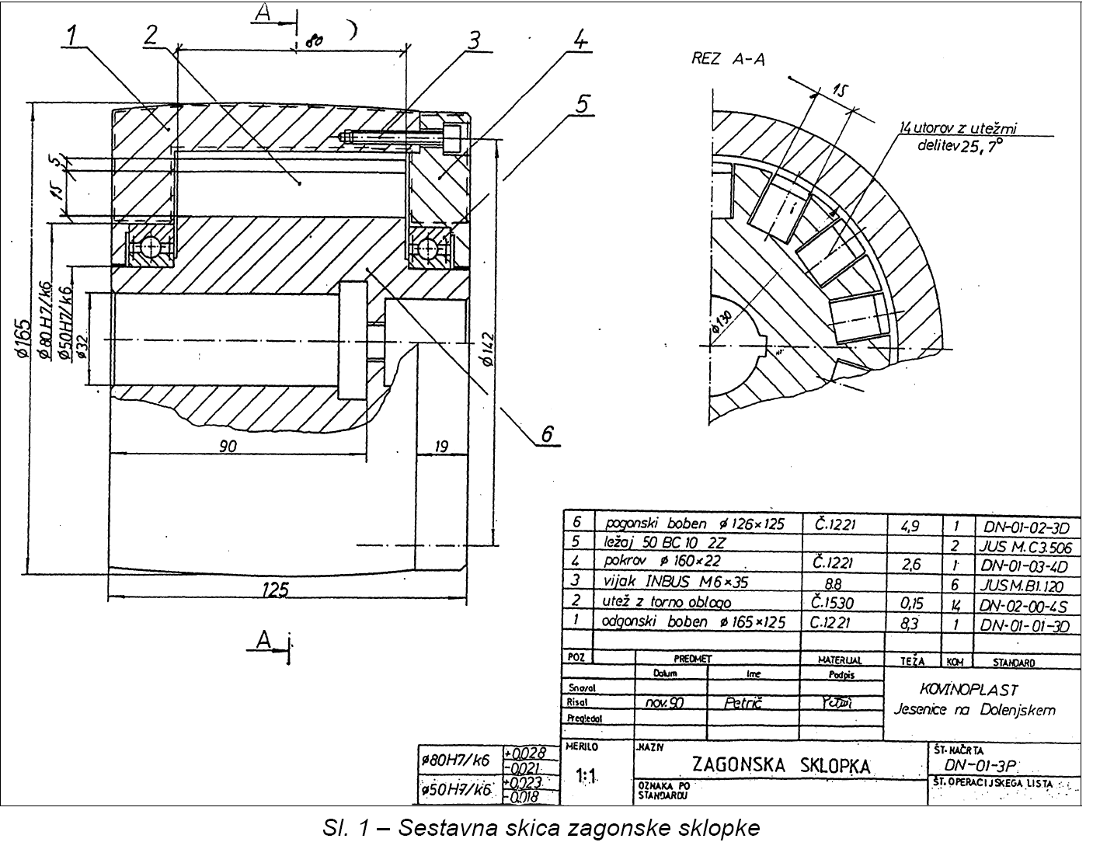

Zahteve naloge
V sklopu naloge je potrebno:
- - Opisati potek meritev karakteristik zagonske sklopke na preskuševališču in komentirati dobljene rezultate.
- - Narisati shemo preskuševališča s pripadajočimi opisi sestavnih delov.
- - Izpeljati enačbo za izračun koeficienta trenja µ v odvisnosti od obratovalnih pogojev in vplivnih geometrijskih karakteristik sklopke za tri fizikalne modele.
- - Narisati diagrame karakteristik sklopke M_{tr}(t), M_{kor}(t), M_{po}(t), ω_{skl}(t), ω_{EM}(t), diagram zdrsa kot funkcijo časa s(t), diagram koeficienta trnja kot funkcijo časa µ(t), diagram koeficienta trenja kot funkcijo zdrsa µ(s), diagram moči trenja kot funkcijo časa P_{tr}(t) in diagram moči pospeševanja kot funkcijo časa P_{pos}(t).
- - Z uporabo ene od metod numerične integracije izračunati delo trenja W_{tr} in delo pospeševanja W_{pos}.
- - Teoretično izračunati najvišjo temperaturo na plašču sklopke po končanem prvem zagonu ter potreben čas ohlajanja, da bo temperatura sklopke υ_{skl} = υ_{ok} + 5°C. Temperatura okolice υ_{ok} = 20°C.
- - Izračunati minimalni potrebni čas med dvema zaporednima vklopoma, da temperatura ne naraste preko dovoljene meje ().
- - Dimenzionirati je potrebno zagonsko sklopko, ki bo omogočala zagon in obratovanje naprave z podanimi podatki.

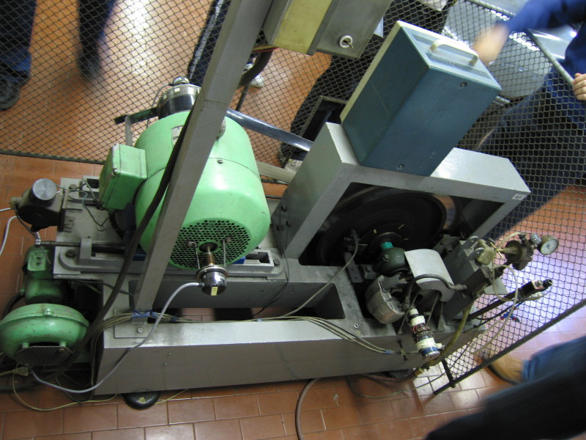
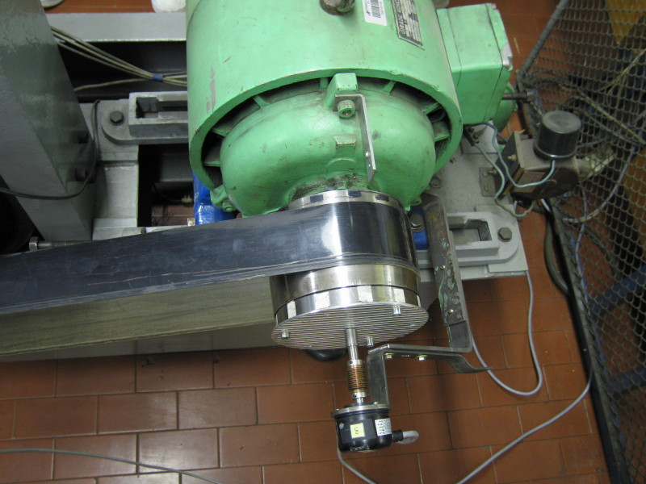
Opis, shema preizkuševališča ter potek preizkusa

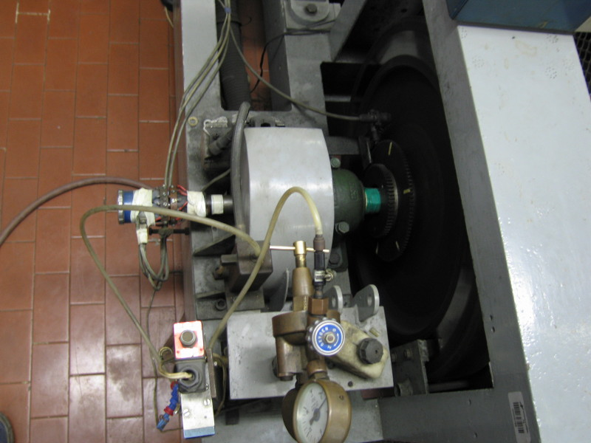
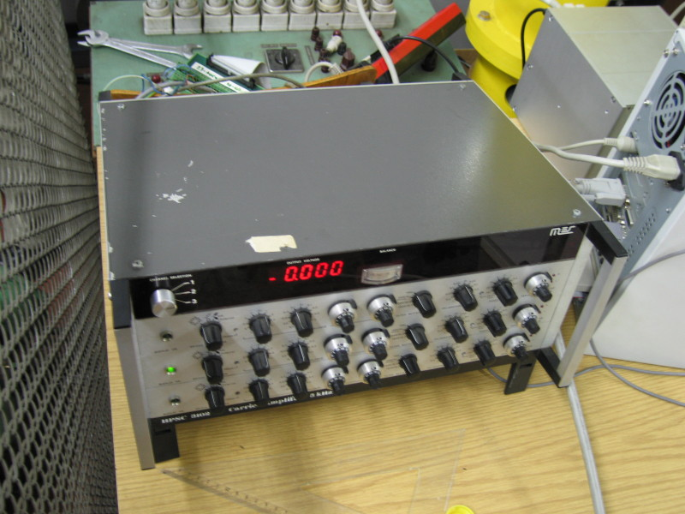

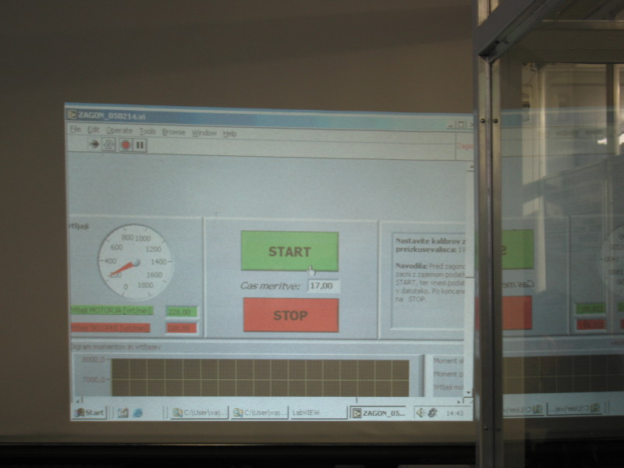
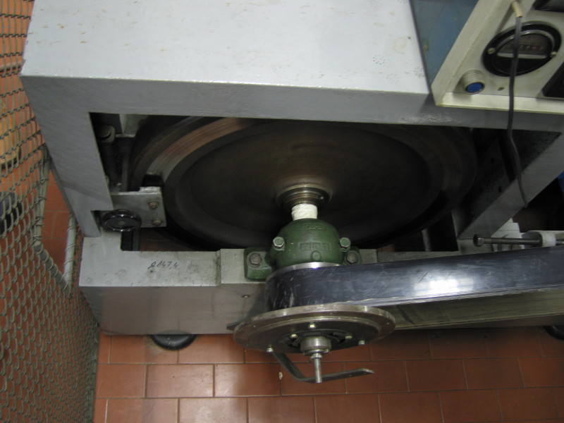
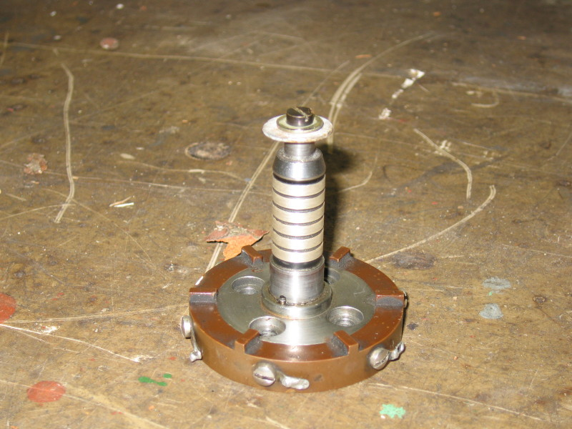

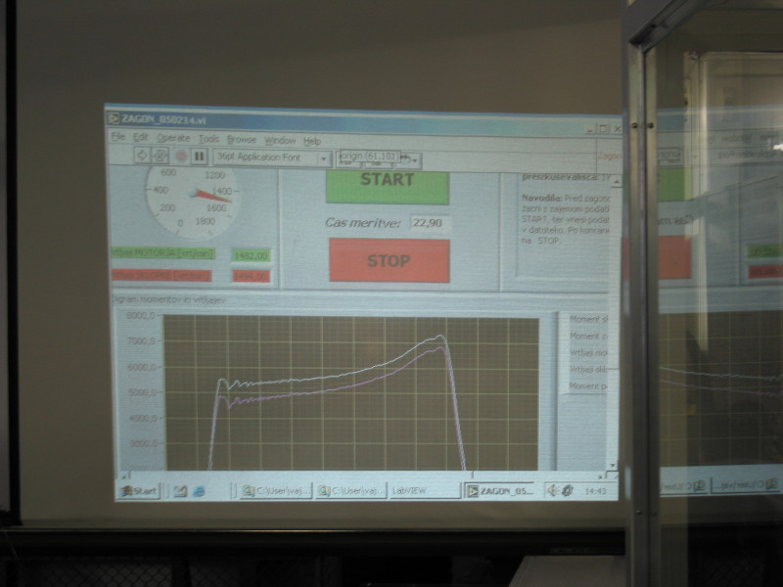
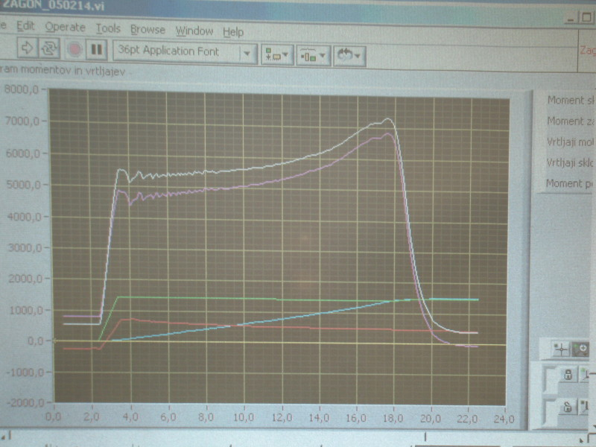

Preizkuševališče se nahaja v laboratoriju za strojne elemente in sicer v kleti fakultete. V grobem ga sestavlja elektromotor (7,5 kW), zagonska sklopka (kovinoplast), jermen, vztrajnik (kolo od lokomotive), uležajenje, zavora (Zastava), senzorji, ojačevalec, računalniški kartici za pretvorbo podatkov in računalnik z ustreznim programom.
Potek preizkusa se je začel, ko smo se seznanili z osnovami o delovanju stroja. Najprej je asistent poleg računalnika napel platno, da smo lahko sproti spremljali obratovanje sistema. Zaradi lastne varnosti smo potek preizkusa opazovali nekaj korakov odmaknjeni od stroja. Nato je vključil elektromotor, ki je začel poganjati zagonsko sklopko, ta pa preko jermena vztrajnik. Ob zagonu smo izmerili še začetno temperaturo sklopke, ki je znašala 29,6 °C. Sklopka je vedno hitreje začela pospeševati vztrajnik, dokler se nam ni zgodilo, da je začel jermen spodrsavati in je ''skakal'' z ene strani sklopke na drugo. Preizkus smo prekinili in takoj zatem probali ponovno. Zopet se je zgodilo, da je jermen spodrsaval po sklopki. Zaradi te težave sta nam ostali na voljo dve rešitvi. Prva je ''drvarska rešitev'' in temelji na metaju peska ali mivke pod jermen. S tem bi verjetno uspeli izvesti preizkus, vendar bi umazali cel laboratorij in še eden bi moral iti po pesek. Druga dosti bolj sprejemljiva rešitev za katero smo se tudi odločili je da smo bolj napeli jermen. Asistent je vzel ustrezen ključ in zategnil določene vijake. Z na novo napetim jermenom smo sedaj zopet pognali elektromotor. Preizkus je potekal po pričakovanjih in jermen ni zdrsaval. Asistent je na koncu z ročno zavoro ustavil 110 kg težak vztrajnik. Tako smo opravili meritev, rezultate pa smo si lahko takoj ogledali na platnu. Poleg tega, da smo ponovno napeli jermen smo se soočili še z ene težavo. Med večkratnim zaporednim zaganjanjem sklopke (ko smo opazovali jermen) se je le ta segrela na začetno temperaturo preizkusa 39,7 °C. Po uspešnem zagonu smo tako izmerili končno temperaturo kar 48,7 °C, kar ni v skladu z dopustno temperaturo sklopke, ki znaša 45°C. Iz teoretičnega stališča smo jo pregreli, vendar bomo v skladu z uspešni preizkusom to razliko spregledali. Ugotovili smo še ,da je eksperimentalna temperatura enega zagona 9°C.

Preračun

Diagrami karakteristik zagonske sklopke

Diagram momentov

Diagram kotnih hitrosti

Diagram zdrsa (slipa)

Diagram koeficienta tranja kot funkcija slipa

Diagram koeficienta trenja v odvisnosti od časa

Diagram moči v odvisnosti od časa

Izračun dela trenja in pospeševanja

Toplotni preračun sklopke

Dimenzioniranje lastne zagonske sklopke

Čas pospeševanja

Toplotni preračun lastne sklopke

Zaključek
Vaja je sestavljena iz dveh delov. V prvem delu sem iz dobljenih meritev narisal vse zahtevane grafe in jih sproti komentiral. Pri toplotnem preračunu sem ugotovil, da se sklopka ohlaja kar dolgo glede na moja pričakovanja. Tako nisem pričakoval, da je potrebna dobra ura, da se sklopka ohladi za ''nekaj'' stopinj. Ugotavljam tudi, da smo kljub začetnim problemom z jermenom uspeli dobiti dovolj dobre meritve in rezultate. Drugi del vaje je sestavljen iz lastnega dimenzioniranja sklopke. Tu sem predpostavil ustrezno geometrijo in ponovil preračun. Zanimivo se mi zdi, da se sklopka zaganja okoli pol minute. Pri toplotnem preračunu sem ugotovil, da masa sklopke zelo vpliva na čas ohlajevanja. Predpostavil sem, da mora moja sklopka zdržati dva zagona in biti še vedno v dopustnih temperaturnih mejah. Glede na to predpostavko sem nato popravil geometrijo in določil ustrezno maso. Prav tako sem ponovil toplotni preračun in izračunal čas ohlajevanja. Podatki devet po katerih sem računal zajemajo enako dopustno temperaturo (45°C) kot pri laboratorijski sklopki. Mogoče se zaradi tega zdi, da na nekaterih mestih pridejo rezultati podobni. Na splošno ugotavljam, da je zagonska sklopka zelo vašen stroji element, ki ga moramo pametno dimenzionirati na ustrezno trenje in temeraturo.

Literatura
- Predloga z vaj pri asistentu dr. Klemencu.
- Krautov strojniški priročnik, Littera picta d.o.o.,Ljubljana 2002.

Priloga 1: Celotna tabela meritev in podatkov

Priloga 2: Izpeljave enačb

